

安阳工学院计算机学院

ASP.NET

图书馆管理系统项目报告

院系：计算机科学与信息工程学院
班级：
学号：
姓名：
指导老师：

2012 年 12 月

目 录
一、选题意义 3
二、需求分析 3
三、总体设计 3
1.应用程序框架设计（包括相关原理与主要技术手段） 3
2.功能模块设计 4
四、详细设计 6
1.数据库设计 6
2.程序结构设计 7
五、系统测试 7
1.管理员测试 7
2.读者测试 9
六、总结 10

一、选题意义
本项目的名称：图书馆管理系统
现今图书管理系统的繁琐给具有强烈时间观念的管理人员带来了诸多不便，为了对图书的管理方便，因此开发了本系统。
本项目的用户是各大中小图书馆。本产品能具体化、合理化的管理图书信息，用结构化的思维方式去了解计算机的基本工作原理。
运用三层架构思想，遵守开发流程，严格执行测试标准，开发出一套符合委托方需求的软件产品。通过本系统，能帮助管理人员利用计算机，快速方便的对图书信息进行管理、录入、借出、查找的所需操作，使散乱的图书信息能够具体化，直观化、合理化。

二、需求分析
（1)系统分两种身份:管理员和读者，读者可以分为不同的类型，每种类型借书天数不一样！
(2)图书管理：添加图书类别，维护图书类别，登记图书信息，维护图书信息！读者可以进行图书信息查询！
(3)读者管理：添加读者类别，维护读者类别，登记读者信息，维护读者信息！
(4)借阅管理：读者借书登记，读者还书登记!读者可以查询借阅信息！
(5)系统管理:管理员和读者登陆系统后可以修改自己的登陆密码！

三、总体设计

1.应用程序框架设计（包括相关原理与主要技术手段）
本设计使用C#.NET的三层架构设计技术。所谓的三层架构包含表示层、业务层和数据层三层。对于应用系统来讲，表示层和用户交互并显示数据，业务层负责访问数据层并向表示层提交数据，数据层负责数据的存储。采用分层设计的软件会达到诸如可维护性、可重用性、可伸缩性、可靠性和安全性等运行要求,因此是非常值得提倡的。下面解释一下三层架构的含义及组成。
- 表示层
它主要是指与用户交互的界面，它接收用户的输入，但并不包括任何实际的业务处理，它只是简单地将数据转交给业务层，同时，它负责展现业务层传递过来的数据，当后台业务逻辑更新数据时，表示层就会显示这些更新。表示层提供应用程序的用户界面（UI），通常包括Windows窗体（比如桌面应用程序）和ASP.NET Web窗体（网页）的使用。
- 业务层
它代表了应用程序的核心功能，负责处理数据层的数据，实现业务逻辑。业务层是业务概念和软件实现。业务层封装业务逻辑，业务逻辑实现某种规则的业务处理以匹配特定公司的需求。例如，确定某个指定客户是否被批准进行某项借贷活动的业务规则可以封装在小型解决方案的客户业务组件中。对于大型解决方案，所有与借贷有关的业务逻辑要能都封装在单独的一个借贷组件中。
- 数据层
负责访问数据库，并将存储在数据库中的数据提交给业务层。该层涉及到的主要.NET技术是ADO.NET。

表示层
业务层
数据层

三层架构示意图

2.功能模块设计

修改密码
图书归还
图书借阅
读者信息管理
添加读者信息
读者类别管理
添加读者类别
图书信息管理
添加图书信息
图书类别管理
添加图书类别
图书管理系统
图书信息管理
借阅信息管理
读者信息管理
系统管理
管理员模块

图书管理系统
图书信息管理
借阅信息管理
系统管理
图书信息查询
查看借阅信息
修改密码
读者模块

四、详细设计

1.数据库设计
系统数据库命名为Library_Data，6个数据表分别为admin（管理员）、books（图书）、bookType（图书类别）、loan（图书借阅）、reader（读者信息）、readerType（读者类别），如下图所示。
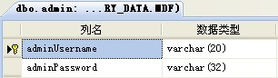
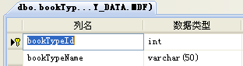
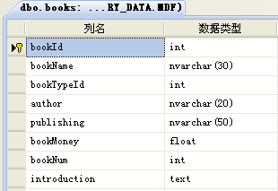
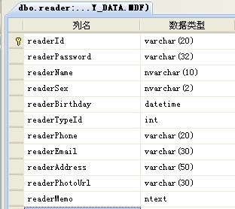
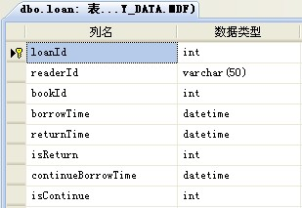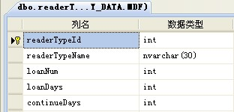

2.程序结构设计
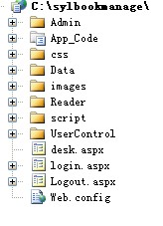
如右图所示，Admin文件夹中包含读者的图片所在的文件夹ReaderPhoto和管理员的.net操作页面，images文件夹包含页面用到的图片，Reader文件夹包含读者的.net操作页面，desk.aspx是重复使用的文本页面，login.aspx登录界面，Logout.aspx推出页面，UserControl文件夹包含可重复使用的自定义控件。

五、系统测试

1.管理员测试

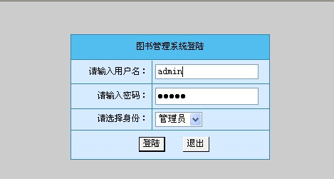
管理员登录

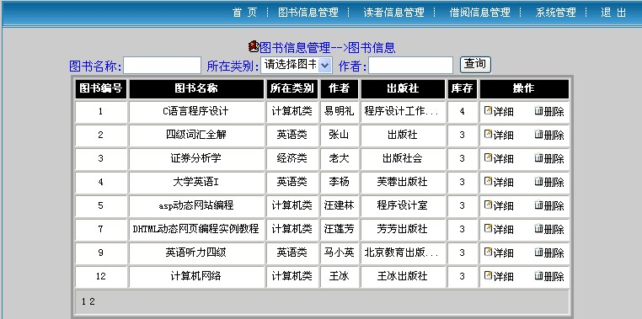
图书信息管理

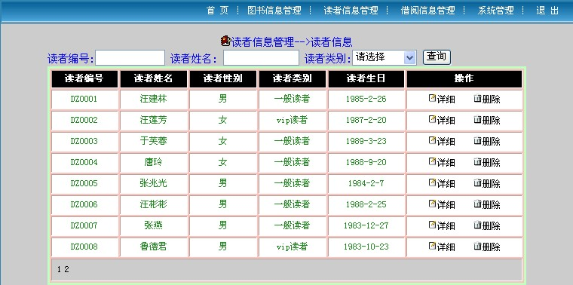
读者信息管理

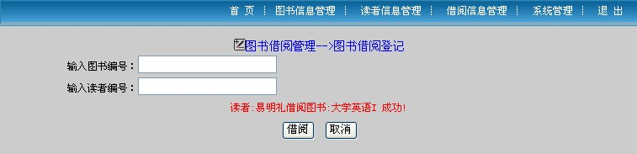
图书借阅操作

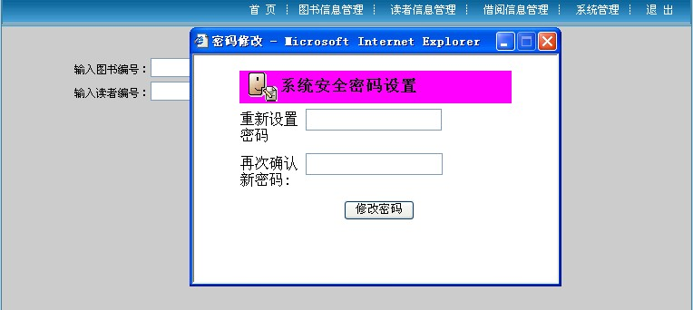
管理员密码修改

2.读者测试
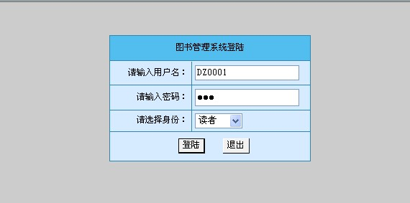
读者登录

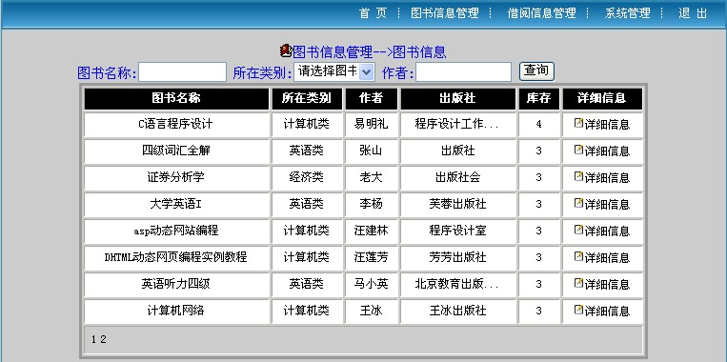
图书信息浏览
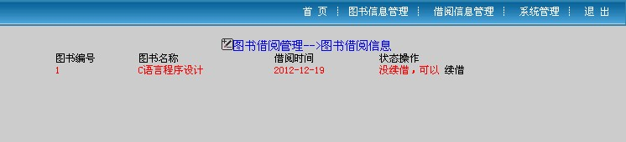
查看借阅状态

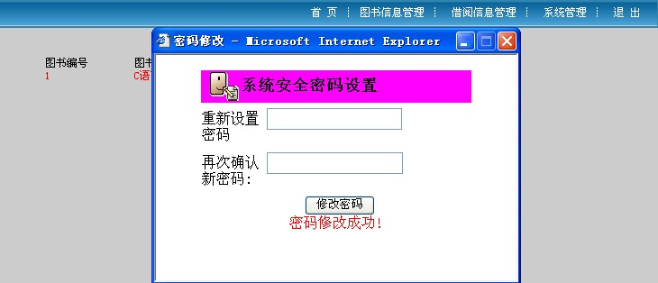
读者修改密码

六、总结
此次图书管理系统的设计以实际为背景，但与实际有一些差距。在设计中，为了减小复杂程度，简化了某些方面。此次编写的图书管理系统还有一些需在改进的地方，可以依据本系统中处理问题的思路和方法再进行改进、完善。

